H2BO生态与行为供题（王思憬）
【题组56-57】理解大熊猫和同域物种的种间关系，对生物多样性的有效保护是十分重要的。研究人员以保护大熊猫为伞护种建立的王朗国家级自然保护区为研究区域，进行野外实地调查和监测，并收集大量资料，从同域动物的体型、生境选择和活动时间分布三个角度入手研究了同域物种与大熊猫种群间的时空生态位分化情况。

56.研究人员采用红外相机技术对野生动物种群进行监测，对体型对大熊猫种群分布的影响进行研究。按体型大小将野生动物种群分为动物对照组（包括红腹角雉、红腹锦鸡和血雉）、中体型物种（包括川金丝猴、毛冠鹿、林麝、小麂和中华斑羚）、大体型物种（野猪、中华鬣羚和大熊猫）。表3.6显示了各因素对预测大熊猫种群分布的解释度。以此判断下列说法正确的是：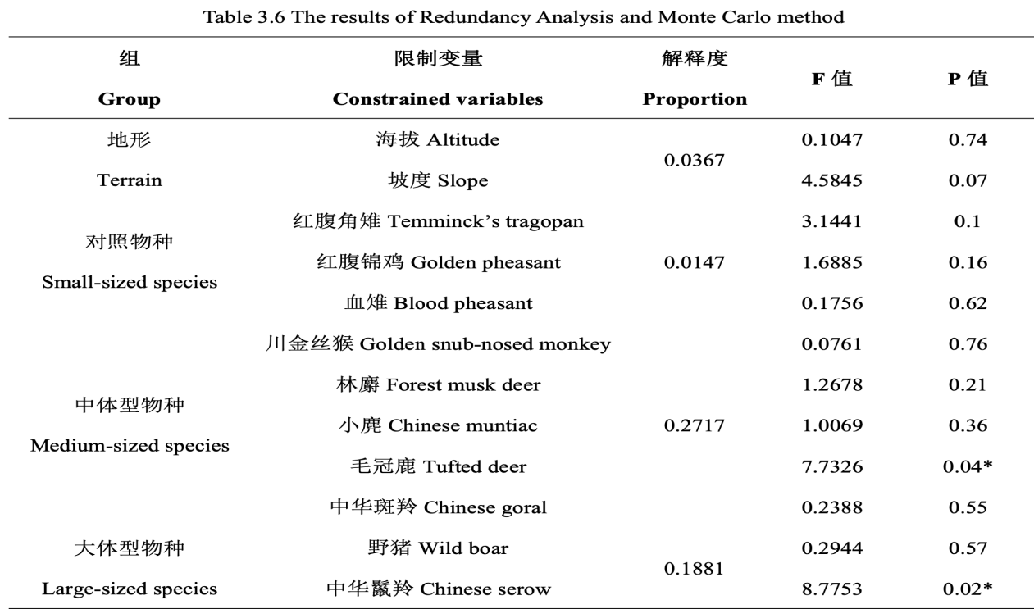
A.大熊猫的分布主要受到海拔的影响，而坡度对其分布影响不大
B.中体型物种与大体型物种对大熊猫的影响高于对照物种
C.大体型物种中只有中华鬣羚对大熊猫分布有显著影响
D.大体型物种中毛冠鹿和中华鬣羚都对大熊猫分布有显著影响

57.研究人员随后利用单因素方差分析、Mann-Whitney-U检验和多重比较又进行了不同体型的同域物种与大熊猫种群生境选择差异分析（见表3.7），并根据红外相机监测和核密度估计法研究、不同体型的同域物种和大熊猫的活动强度（见图3.3）。判断以下说法正确的是：
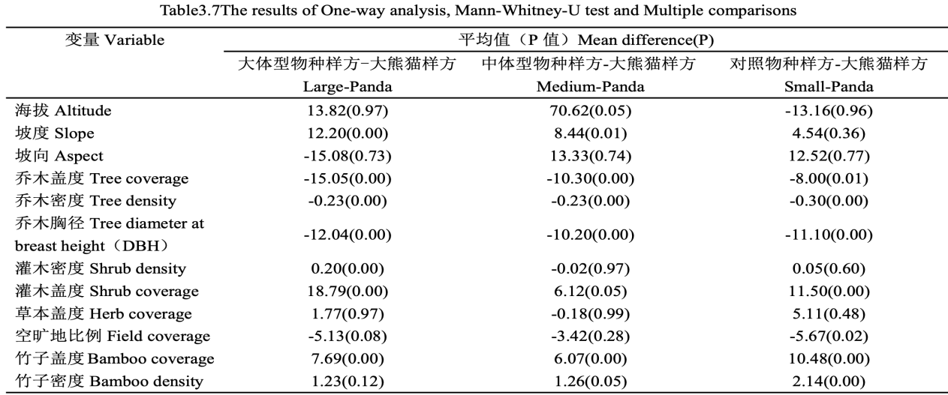
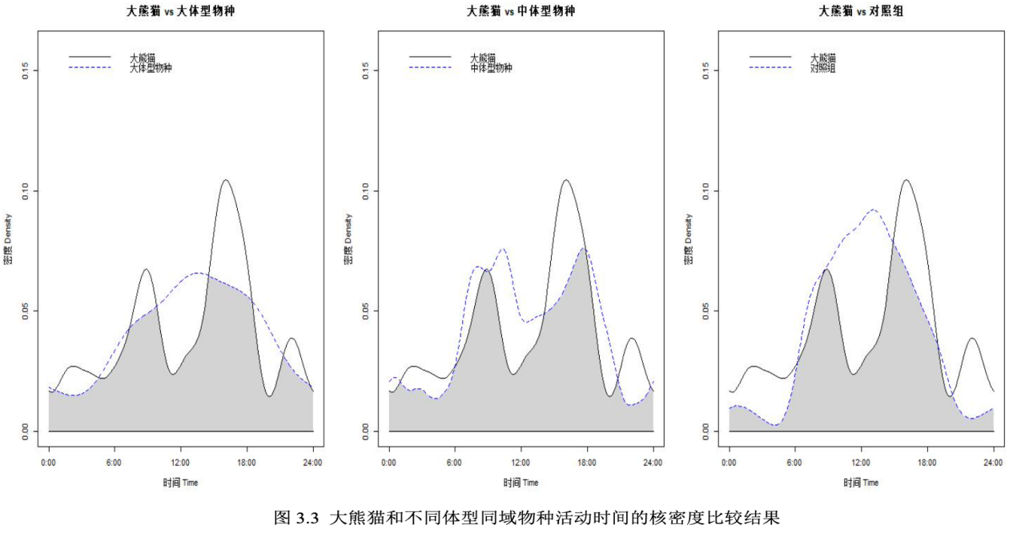
A.同域动物的体型不是唯一影响大熊猫种群分布的因子，不同物种的不同的食性、生境选择规律和活动模式也可能会影响大熊猫种群分布。
B.12个环境变量中，对照、中体型和大体型物种分别有7、7和8个环境变量与大熊猫选择的变量之间存在显著差异，具有明显差异的环境变量主要分为乔木、灌木和竹子三类。
C.大熊猫和不同体型物种的活动高峰不同，大熊猫活动呈现双高峰，大体型物种和对照物种呈单峰，中体型物种呈多峰。
D.大熊猫会选择不同特征的生境，并在生态位的时间尺度上与三组物种出现了不同程度的分化，以此应对同域物种对大熊猫的影响。

58.现有A、B、C三个群落，欲研究其生物多样性的大小，统计了群落中每个物种的比例如下表，请据此判断以下说法正确的是：
 | 物种1 | 物种2 | 物种3 | 物种4 | 物种5 | 物种6 | 物种7
群落A | 0.13 | 0.2 | 0.13 | 0.15 | 0.15 | 0.24 | 0
群落B | 0.15 | 0.15 | 0.22 | 0.03 | 0.16 | 0.01 | 0.28
群落C | 0.5 | 0.2 | 0.15 | 0.15 | 0 | 0 | 0
A.辛普森多样性指数用随机取样的两个个体属于不同种的概率来反映生物多样性，三个群落的辛普森多样性指数分别是0.1984，0.335，0.1764
B.三个群落的多样性：A群落>B群落>C群落
C.使用香农-威纳指数计算生物多样性可得出与B选项同样的结果。
D.香农-威纳指数的结果取值范围在0-1之间

59.动物的捕食-反捕食行为是长期进化的结果，下面说法正确的是：
A.水黾在水上聚群从而减小被鱼捕食的概率，这是由于集群增加了警惕距离。
B.景区里鸟类的平均惊飞距离通常比野生环境中的同种鸟类更短，这体现了习惯化。
C.“聪明”的无毒蛾子会让自己的斑纹和其他蛾子非常像或非常不像，这代表了拟态和反-搜寻映像的两种反捕食策略。
D.剧毒的蛇模仿毒性较弱的蛇类可以降低其被捕食的概率。

- 研究人员对小鼠的C57BL/6J与129/SvJ两种近交品系以及其杂交后代F1进行了行为研究，为解释遗传背景对基因工程小鼠行为学表型的影响提供依据。下图是对C57BL/6J、129/SvJ及F1进行的旷场实验结果，请根据图像判断以下选项的正误：
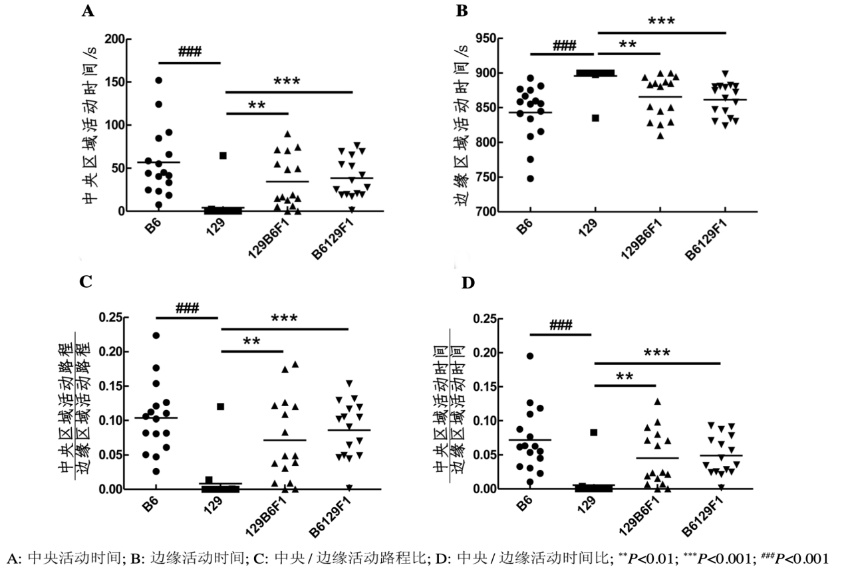
A.小鼠天生喜欢空旷的场地，故旷场实验就是利用这点对小鼠的焦虑感进行评估，越是容易焦虑的小鼠待在边缘区域的时间越久。
B.129小鼠表现出了比B6小鼠和F1小鼠更高的焦虑水平。
C.F1小鼠与B6表现间无显著差异，说明B6背景更多影响了F1在旷场环境下焦虑行为的表现，相对显性。
D.两种F1小鼠表现间的差异并不显著，说明小鼠的焦虑行为可能受印记基因影响不大。

参考答案与解析：
- FTTF读图易得，D中毛冠鹿为中体型生物
- TFTT由表中可知对照、中体型和大体型物种分别有7、8和7个环境变量与大熊猫选择的变量之间存在显著差异。B我摘的论文原话，此处致敬原论文的错误之处。
- FTTF ABC中辛普森多样性指数计算公式为：D=1-ΣPi²计算可得辛普森多样性指数分别为0.8236,0.8016,0.665，香农-威纳指数计算公式为H=-ΣPilnPi（公式中对数不同的底数对应不同单位nit，bit，dit分别对应2，e，10），计算得香农-威纳指数分别为1.76，1.70，1.23。D项辛普森多样性指数的结果取值范围在0-1之间。
- FTTT A水黾无法看见水下的情况，故没有增加安全距离，它们集群的意义主要是减少平均每只虫被捕食的概率。捕食者发现单个或一群虫子所花时间并没有差多少，聚群可以分摊单个虫子被吃掉的概率。BC均正确。D是默滕斯氏拟态，由于剧毒蛇被误食后捕食者大概率死亡，导致其不能食用的信息传递受阻，反而增加其死亡率，故拟态弱毒蛇的样子可以降低其被捕食的概率。
- FFFF A小鼠的行为具有趋壁性，天生害怕空旷场地，喜欢在边缘和角落活动，因此旷场实验利用一个大面积开放的区域作为刺激源使小鼠产生焦虑感，评价小鼠的探究行为、自主活动以及紧张度。旷场实验广泛用于评估啮齿类动物焦虑样状态和测试抗焦虑药物药效的最常用测试于手段。测试是基于接近/回避冲突，动物表现出更愿意探索明亮、开放和升高的区域被认为 “低焦虑水平”。BCD均正确

参考文献：
刘正霄.基于红外相机的同域物种对大熊猫种群分布影响研究[D].北京：北京林业大学生态与自然保护学院，2021
牛翠娟，娄安如，孙儒泳，李庆芬.基础生态学[M].第四版.北京：高等教育出版社，2023
尚玉昌.动物行为学[M].第二版.北京：北京大学出版社,2014
万颖寒等.C57BL/6J、129/SvJ及其杂交一代小鼠的行为学比较研究[J].2019
部分题参考了https://osm.bio/共同出题

